Мемориальная доска на стене дома по улице Урукова
в честь Героя Советского Союза В. И. Урукова (1919-1945),
участника Великой Отечественной войны

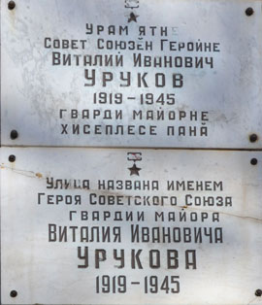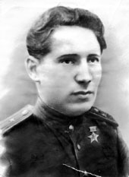
Текст мемориальной доски:
Урам ятне Совет Союзěн Геройне  Виталий Иванович Уруков  1919-1945  гварди майорне  хисеплесе панă | Улица названа именем  Героя Советского Союза  гвардии майора  Виталия Ивановича Урукова  1919-1945
УРУКОВ ВИТАЛИЙ ИВАНОВИЧ
Уруков Виталий Иванович родился в 1919 году в городе Симбирске (ныне Ульяновск). Детские и юношеские годы Виталия Урукова прошли в Чувашии. В Чебоксарах он окончил семилетку, в городе Шумерля получил среднее образование. Поступил в Московский институт гидрометеорологии. Но в 1939 году студента Урукова по путевке комсомола направили в Симферопольское военное пехотное училище, которое он окончил накануне войны. В декабре 1941 года молодой лейтенант оказался на фронте.
В дальнейшем офицер Уруков в составе 1-й танковой армии участвовал в Курской битве, в боях за города Богодухов и Ахтырка. За успехи в этих сражениях капитан Уруков был награжден орденом Александра Невского. С конца 1943 года до декабря 1944-го гвардии капитан Уруков участвует в освобождении Правобережной Украины.
В ноябре 1-я гвардейская танковая армия, в составе которой продолжал служить офицер Уруков, была передана в состав 1-го Белорусского фронта, войска которого 14 января 1945 года перешли в наступление. Танковые части, введенные в прорыв, за 18 суток прошли с боями свыше 600 километров, прорвали 7 оборонительных рубежей, с ходу форсировали реки Пилица, Варта, Одер, освободили сотни польских городов и сел.
При отражении вражеских атак майор Уруков получил тяжелое ранение – четвертое за войну. 29 января 1945 года он скончался от ран. Похоронен в поселке Ивко Познанского воеводства Польской Народной Республики..
Указом Президиума Верховного Совета СССР коммунисту В. И. Урукову посмертно присвоено звание Героя Советского Союза.

